COMMUNIQUÉ

FERMETURE DU CHEMIN AVOCA

Grenville-sur-la-Rouge, le 10 août 2023. La Municipalité de Grenville-sur-la-Rouge désire informer ses citoyens qu’un projet de remplacement d’un ponceau situé sur le chemin Avoca, près du chemin du Lac-de-la-Pointe-au-Chêne, au sud du cimetière, débutera le 14 août 2023 pour une durée de 5 semaines.

Lors des travaux, la section concernée du chemin Avoca sera complètement fermée à la circulation. Le chemin de détour passera par le chemin de la Rivière-Rouge → chemin Kilmar → Autoroute 50 ou Route 148. Nous vous remercions de votre compréhension.

RELEASE

CLOSURE OF AVOCA ROAD

Grenville-sur-la-Rouge, August 10, 2023. The Municipality of Grenville-sur-la-Rouge wishes to inform its citizens that a culvert replacement project located on Avoca Road, near Lac-de-la-Pointe-au-Chêne Road, south of the cemetery, will begin on August 14, 2023 for a period of 5 weeks.

During the work, the affected section of Avoca Road will be completely closed to traffic. The detour will take Rouge River Road → Kilmar Road → Highway 50 or Road 148. Thank you for your understanding.

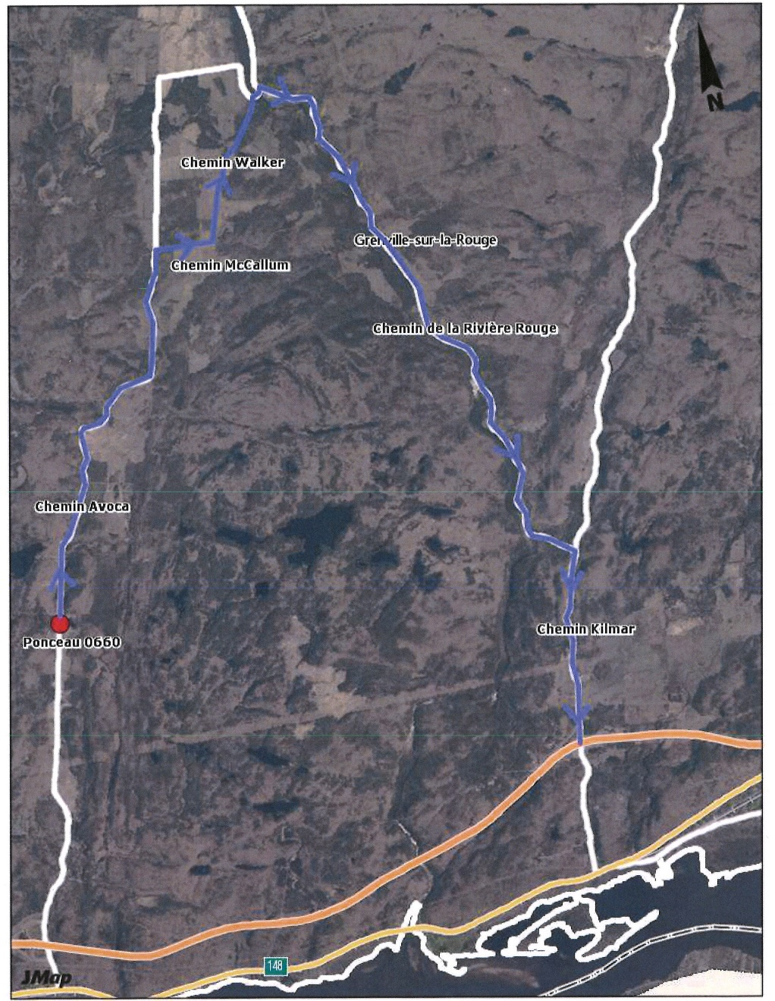

– 30 –

Source : Mathieu Plouffe
Directeur des Travaux publics
Director of Public work
mplouffe@gslr.ca

